2022-TR-02-deu Teppichmuster
6yo–8yo:  – | 8yo–10yo:  – | 10yo–12yo:  hard | 12yo–14yo:  medium | 14yo–16yo:  – | 16yo–19yo:  –
Answer Type: Multiple-Choice with Images (☐ keep order of multiple-choice/-select)
Computational Thinking Skills:  ☐ abstraction  ☑ algorithmic thinking  ☑ decomposition  ☐ evaluation  ☐ pattern recognition |  |  | Computer Science Area:  ☑ algorithms and programming  ☐ communication and networking  ☑ computer processes and hardware  ☐ data structures and representations  ☐ interactions, systems and society

Body
Hale ist eine türkische Künstlerin. Sie gestaltet ein Teppichmuster mit einem Raster aus sechs Zeilen und sechs Spalten.
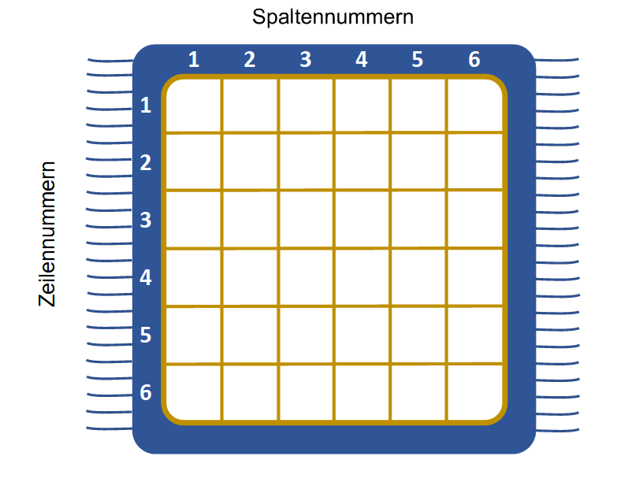
Für die Angestellten ihrer Firma entwickelt sie eine Anleitung. In jedes Feld des Rasters muss ein Symbol gesetzt werden, das man nach dem folgenden Bild auswählt.
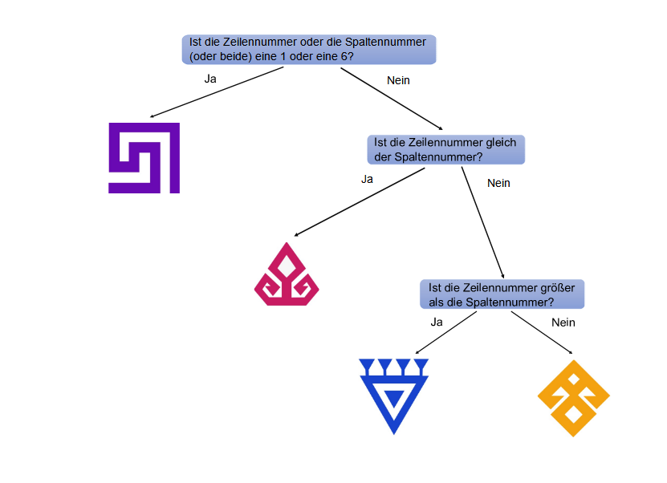

Question / Challenge
Wie wird der Teppich aussehen?

Answer Options / Interactivity Description

Multiple choice:
A)
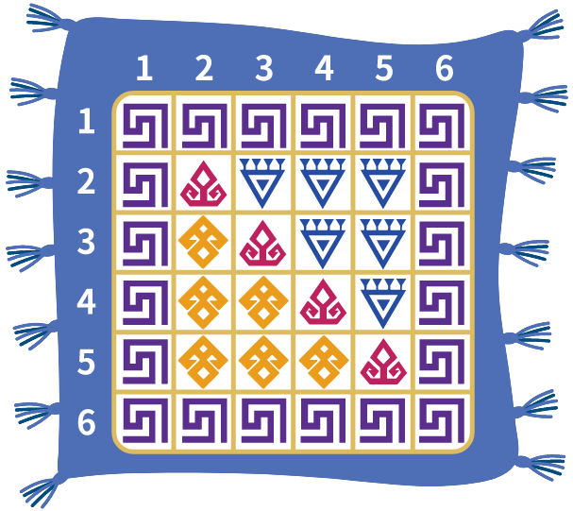
B)
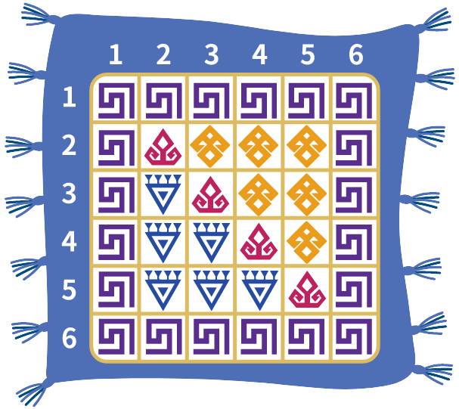
C)
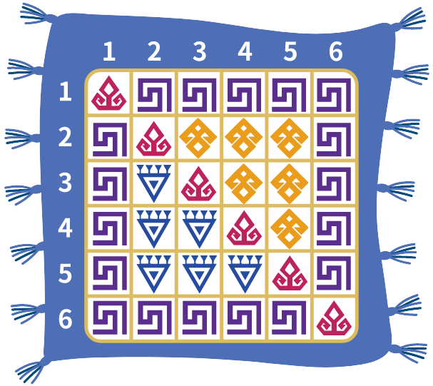
D)
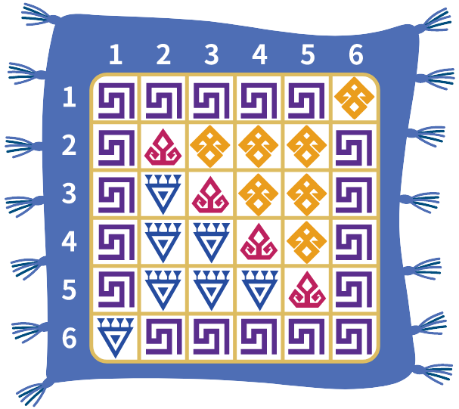

Answer Explanation
Die richtige Antwort ist B.
Die erste Frage des Bildes wird für alle Felder am Rand des Gitters mit “Ja” beantwortet. Denn jedes Randfeld befindet sich in der ersten oder sechsten Spalte oder in der ersten oder sechsten Zeile. Diese Felder erhalten das lilafarbene Symbol und es ergibt sich die folgende Anordnung:
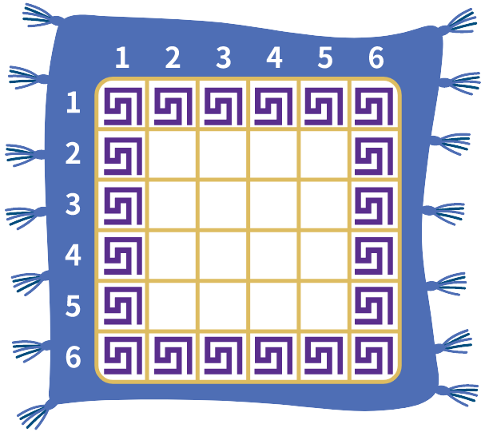
Nun müssen die verbleibenden Felder gefüllt werden. Die zweite Frage wird für alle Felder auf der Diagonalen mit “Ja” beantwortet, denn auf der Diagonalen sind Spalten- und Zeilennummern gleich. Diese Felder erhalten das rote Symbol und das Teppichmuster sieht so aus:
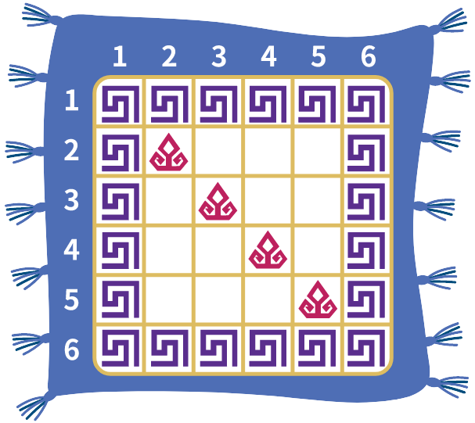
Für die verbleibenden Felder wird nun die dritte Frage gestellt. Alle Felder, deren Zeilennummer größer als die Spaltennummer ist, erhalten ein blaues Symbol.
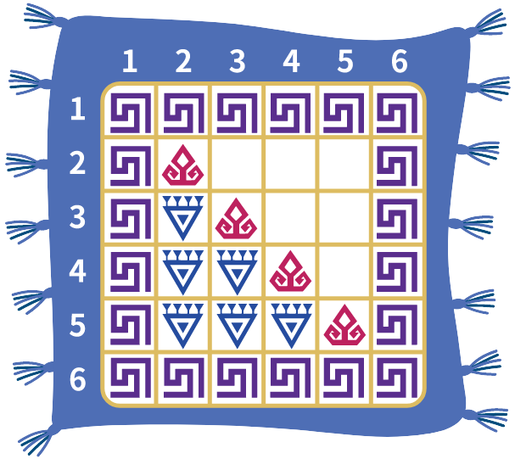
Bei den verbleibenden Feldern wird die dritte Frage mit “Nein” beantwortet. Das heißt die Zeilennummer ist nicht größer als die Spaltennummer. Alle diese Felder werden mit dem gelben Symbol gefüllt. So ergibt sich das Teppichmuster aus Antwort B.

It’s Informatics
Das Bild, das die Künstlerin Hale als Anleitung entwickelt hat, nennt man in der Informatik einen Entscheidungsbaum. Wie ein richtiger Baum besteht ein Entscheidungsbaum aus Verzweigungen. An jeder Verzweigung steht eine Frage, die mit “Ja” oder “Nein” beantwortet wird. Wenn man den Baum von oben nach unten durchläuft, die Fragen beantwortet und den passenden Linien folgt, führt man eine Entscheidung herbei. In der Aufgabe ist der Entscheidungsbaum das Herzstück einer Anleitung für das Weben eines Teppichs. Jede Person, die diese Anleitung beim Weben verwendet, stellt genau den gleichen Teppich her. Im Prinzip könnte auch eine Maschine den Teppich produzieren, sofern sie die Anleitung lesen und verstehen kann.
In der Informatik nennt man eine solche eindeutige Anleitung einen Algorithmus. Wenn ein Algorithmus in einer Programmiersprache geschrieben ist und von einem Computer ausgeführt werden kann, spricht man von einem Computerprogramm.
Im Alltag hat man häufig mit Computerprogrammen zu tun, die Entscheidungen treffen: Die Ampelsteuerung entscheidet, wann die Fußgängerampel grün wird. Das Betriebssystem des Handys entscheidet, wann es in den Energiesparmodus wechselt. Die automatische Passkontrolle am Flughafen entscheidet, ob der Reisepass gültig ist.
Hinter all diesen Programmen stecken Entscheidungsbäume.

Keywords and Websites
Entscheidungsbaum, Algorithmus
https://t2informatik.de/wissen-kompakt/entscheidungsbaum/
https://de.wikipedia.org/wiki/Entscheidungsbaum

Wording and Phrases
Raster, Zelle, Spaltennummer, Zeilennummer, Entscheidungsbaum, Symbol

Comments
Translation to German: Michael Weigend, mw@creative-informatics.de, 2022-07-14:
In der Aufgabenstellung ist es nun so, dass Hale für ihre Angestellten einen Entscheidungsbaum entwickelt hat. Der Begriff Entscheidungsbaum wird in der Aufgabenstellung vermieden und erst in
Im ersten Bild wurde eine Kennzeichnung von Zeilen- und Spaltennummern eingefügt.
Im Flussdiagramm wurden die Wörter “ja” und “nein” vewendet und an den Blättern des Baums stehn jetzt nur die grafischen Symbole (Anmerkungen des DACHU-Meetings).
Von jeder Frage führen jetzt direkt Pfeile zu den anhängenden Knoten.
Übersetzung der Aufgabenstellung: Der Begriff “Quadrat” wurde entfernt (unnötig). Die Begriffe “Raster” und “Feld” wurden verwendet. Das Bild wird als “Entscheidungsbaum” bezeichnet. (Wenn man diesen Begriff vermeiden will, könnte man auch “Entscheidungsbild” oder einfach nur “Bild” sagen.) Der Begriff “Entscheidungsbaum ist vor allem für die Erklärung der Lösung ganz hilfreich. Das It’s Informaticss hebt auch darauf ab.
Übersetzung und Überarbeitung von “It’s Informatics”: Hier wurde versucht, von der Aufgabe ausgehend den Begriff Algorithmus zu erklären und die Bedeutung von Entscheidungsbäumen anzudeuten.
Der Antworttyp ist MC. Als Alternative wurde von den Autoren ein interaktiver Mechanismus beschrieben:
Interactive question where clicking on a square on the grid brings up the purple symbol, clicking again brings up the red symbol, clicking again brings up the blue symbol, clicking again brings up the yellow symbol, and clicking again changes the square to blank again.

Graphics and Other Files
2022-TR-02-deu.odt This file.
Self made images:
shape1.svg
shape2.svg
shape3.svg
shape4.svg
(THESE IMAGES ARE PLACEHOLDERS, created by Adam Grodeck)
rug_blank.svg
decision_tree.svg
rug1.svg
rug2.svg
rug3.svg
rug4.svg
answer1.svg
answer2.svg
answer3.svg
(These images are created by Yeh Yi Shan (Taiwan)):
2022-TR-02_A.svg, 2022-TR-02_B.svg, 2022-TR-02_C.svg, 2022-TR-02_D.svg, 2022-TR-02_frame.svg, 2022-TR-02_sol1.svg, 2022-TR-02_sol2.svg, 2022-TR-02_sol13.svg, 2022-TR-02_tree.svg

Authors, Contributors, and Editors (incl. Graphics)
Author: Yasemin Gulbahar, ysmnglbhr@gmail.com, Turkey
Contributor, Graphic editor: Gulgun Afacan, gulgunafacan@gmail.com, Turkey
Editor: Adam Grodeck, adam.grodeck@csiro.au, Australia
Translation to German: Michael Weigend, mw@creative-informatics.de, Germany
Graphic: Yeh Yi Shan, ishabecat@gmail.com, Taiwan.

License

Copyright © 2022 Bebras – International Challenge on Informatics and Computational Thinking. This work is licensed under a Creative Commons Attribution-ShareAlike 4.0 International License. https://creativecommons.org/licenses/by-sa/4.0/.

